PROTOCOLE MOBILE
Installation

Guide d’installation — sans surprise
Composant mobile du projet Salufolio
Pierre-Henri Giraud
Ingénieur informaticien retraité · Les Useres (Castellón), Espagne
Juillet 2026
Logiciel libre — GNU General Public License v3
salufolio.com · github.com/caracole/Salufolio · salufolio@proton.me
Lisez ces quatre pages avant d’installer. Elles décrivent exactement ce qui se passe, et les trois pièges qu’il faut connaître.


À qui s'adresse ce document ?

Document | S'adresse à | Niveau requis
Guide d'installation | Qui installe l'application | Aucun
Manuel d'utilisation | Le soignant, au quotidien | Aucun
Documentation technique | Qui maintient ou fait évoluer le code | Programmation (JS, HTML, client-serveur)
Document académique | Chercheurs et professionnels de santé curieux du pourquoi | Aucun — pas de prérequis technique

Ce qu’il faut
Un navigateur. Rien d’autre. Ni compte, ni boutique d’applications, ni connexion à internet.
Le Protocole est UN SEUL fichier HTML. Le même fichier sert aux deux modes d’usage décrits ici : il n’y a pas deux versions.

Mode A — le téléphone seul (le plus simple)
Il fonctionne sans ordinateur, sans réseau et n’importe où. C’est le mode conseillé pour essayer.
1. Copiez sur le téléphone le fichier 4-FR_Protocolo_movil_app_….html (par câble USB, par courriel à soi-même, ou depuis un nuage).
2. Sur le téléphone, ouvrez le gestionnaire de fichiers, allez dans Téléchargements et touchez le fichier.
3. Si le téléphone demande avec quoi l’ouvrir, choisissez le NAVIGATEUR (Chrome, Firefox…). Jamais un éditeur de texte ni une visionneuse.
4. Une fois ouvert, servez-vous du menu du navigateur et choisissez « Ajouter à l’écran d’accueil ». Il paraîtra comme une application.

Mode B — avec l’ordinateur de la maison
Le téléphone reçoit toujours la dernière version et peut envoyer ses données au dossier.
1. Sur l’ordinateur, placez le fichier dans le dossier protocolo/ du serveur, sous le nom app.html.
2. Démarrez le serveur. Il annonce au démarrage une adresse de ce genre :
http://192.168.10.62:7777/protocolo
3. Écrivez cette adresse dans le navigateur du téléphone, et ajoutez-la à l’écran d’accueil.

Les trois pièges

1. Ouvrez toujours le fichier depuis le MÊME endroit
Le navigateur range les données par ORIGINE, non par nom de fichier. Si vous ouvrez le programme un jour depuis Téléchargements et le lendemain depuis un autre dossier, ou depuis l’ordinateur au lieu du téléphone, vous trouverez le programme vide.
Les données ne sont pas perdues : elles sont rangées sous l’autre origine. Mais pour l’usager l’effet est le même. Choisissez un endroit et n’en changez pas.

2. Le téléphone et l’ordinateur sur le même Wi-Fi
En mode B, les deux doivent être sur le même réseau domestique. En données mobiles, aucun dialogue n’est possible. Et si le routeur redémarre, il peut redistribuer des adresses différentes : touchez la coquille, en haut à gauche, elle vous dira à quelle adresse elle a appelé.

Le code QR : le chemin le plus court (3 août)
Depuis la version serveur 1.7.0, le Mode B n'exige plus de taper d'adresse. Sur l'ordinateur, le panal de Salufolio montre dans l'alvéole Protocolo un code QR avec l'adresse du jour — le petit outil qr.sh peut aussi le produire, si vous préférez. Photographiez ce code avec la caméra du téléphone : si l'appli photo ne reconnaît pas les codes, utilisez Google Lens ou, pour que rien ne sorte de la maison, Binary Eye (gratuit, sans internet). Le Protocolo s'ouvre déjà dans le navigateur ; touchez « ⬇ Oui, installer » et le fichier se télécharge déjà configuré, connaissant l'adresse de l'ordinateur — inutile d'écrire à la main l'étape 1 du Mode B. Terminez par le geste habituel : menu du navigateur → « Ajouter à l'écran d'accueil ».
Si l'ordinateur change de réseau Wi-Fi plus tard, la copie installée a son propre bouton 📷 à côté du champ d'adresse (Datos → Guardar y compartir) : photographiez le nouveau code et il sera mémorisé, sans rien réinstaller.
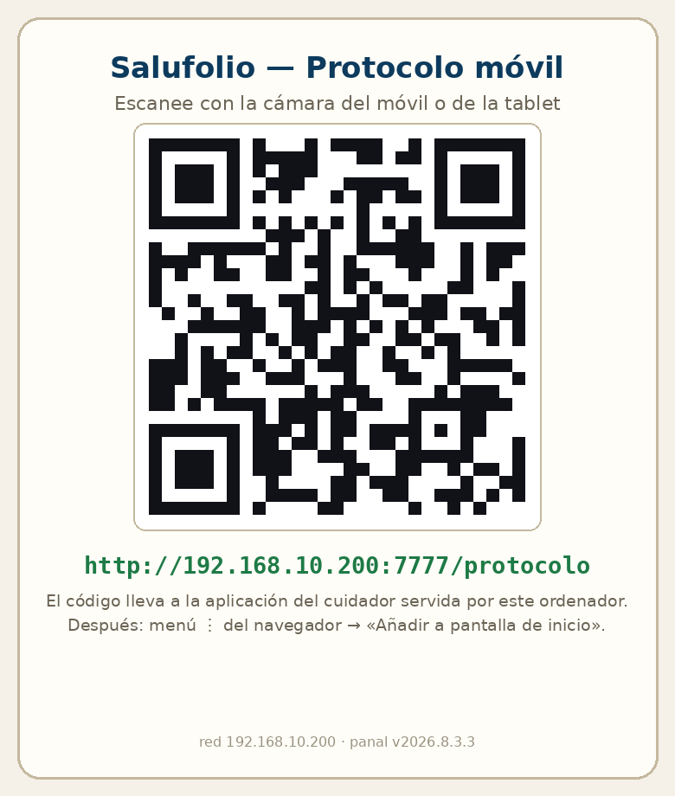
Figure — La carte affichée par le panal : le code, l'adresse en clair, le rappel du dernier geste.

3. « Impossible de télécharger de façon sécurisée »
Depuis le 3 août, cet avertissement n'apparaît presque plus : en installant par le pont (code QR ou adresse écrite à la main), le serveur livre le fichier d'une façon que le navigateur ne juge plus suspecte. L'avertissement peut encore apparaître SEULEMENT si vous installez depuis file:// ou depuis une copie téléchargée du dépôt public — dans ce cas, choisissez Conserver : c'est un avis générique, pas un défaut du programme.

Vérifier que tout est en ordre
Que regarder | Ce que vous devez voir
Au pied de n’importe quel écran | v2026.8.1.24-SAT
La coquille, en haut à gauche | Verte si l’ordinateur répond ; or en pénombre sinon
Mode A | La coquille en or plein : il n’y a pas de pont à chercher, et c’est normal

Pour revoir la présentation à tout moment, touchez le numéro de version au pied. Cela n’efface aucune donnée.

Désinstaller
Supprimez le raccourci de l’écran d’accueil et le fichier. Les données demeurent dans le magasin du navigateur ; pour les effacer aussi, passez par les réglages du navigateur (données de sites). Exportez avant si vous voulez les garder.

